

**Мемлекеттік көрсетілетін қызмет регламенттерін бекіту туралы**

***Күшін жойған***

Алматы облысы әкімдігінің 2015 жылғы 22 қыркүйектегі № 422 қаулысы. Алматы облысы Әділет департаментінде 2015 жылы 27 қазанда № 3501 болып тіркелді. Күші жойылды - Алматы облысы әкімдігінің 2017 жылғы 29 желтоқсандағы № 593 қаулысымен

      Ескерту. Күші жойылды - Алматы облысы әкімдігінің 29.12.2017 № 593 қаулысымен (алғашқы ресми жарияланған күнінен кейін күнтізбелік он күн өткен соң қолданысқа енгізіледі).  
      "Мемлекеттік көрсетілетін қызметтер туралы" 2013 жылғы 15 сәуірдегі Қазақстан Республикасы Заңының 16-бабы 1-тармағына және "Жануарлар дүниесі саласындағы мемлекеттік көрсетілетін қызмет стандарттарын бекіту туралы" 2015 жылғы 30 сәуірдегі № 18-03/390 Қазақстан Республикасы Ауыл шаруашылығы министрі міндетін атқарушысының бұйрығына сәйкес Алматы облысының әкімдігі ҚАУЛЫ ЕТЕДІ:   
      1. Қоса беріліп отырған:  
      1) "Облыстық жергілікті атқарушы органдарының жануарлар дүниесін пайдаланушыларға аңшылық алқаптар мен балық шаруашылығы су айдындарын және (немесе) учаскелерін бекітіп беру мен аңшылық және балық шаруашылықтарының қажеттіліктері үшін сервитуттарды белгілеу жөнінде шешімдер қабылдауы" мемлекеттік көрсетілетін қызмет регламенті;  
      2) "Жануарлар дүниесін пайдалануға рұқсат беру" мемлекеттік көрсетілетін қызмет регламенті бекітілсін.   
      2. "Алматы облысының табиғи ресурстар және табиғатты пайдалануды реттеу басқармасы" мемлекеттік мекемесінің басшысына осы қаулыны әділет органдарында мемлекеттік тіркелгеннен кейін ресми және мерзімді баспа басылымдарында, сондай-ақ Қазақстан Республикасының Үкіметі айқындаған интернет-ресурста және облыс әкімдігінің интернет-ресурсында жариялау жүктелсін.   
      3..Осы қаулының орындалуын бақылау облыс әкімінің орынбасары Серікжан Іслямұлы Бескемпіровке жүктелсін.  
      4. **Осы қаулы әділет органдарында мемлекеттік тіркелген күннен бастап күшіне енеді және алғашқы ресми жарияланған күнінен кейін күнтізбелік он күн өткен соң қолданысқа енгізіледі.**

|  |  |
| --- | --- |
| *Облыс әкімі* | *А. Баталов* |

|  |  |
| --- | --- |
|  | Алматы облысы әкімдігінің 2015 жылғы "22" қыркүйектегі № 422 қаулысымен бекітілген |

**"Облыстың жергілікті атқарушы органдарының жануарлар дүниесін пайдаланушыларға аңшылық алқаптары мен балық шаруашылығы су айдындарын және (немесе) учаскелерін бекітіп беру мен аңшылық және балық шаруашылықтарының қажеттіліктері үшін сервитуттарды белгілеу жөнінде шешімдер қабылдауы" мемлекеттік көрсетілетін қызмет регламенті**

**1. Жалпы ережелер**

      1. "Облыстың жергілікті атқарушы органдарының жануарлар дүниесін пайдаланушыларға аңшылық алқаптары мен балық шаруашылығы су айдындарын және (немесе) учаскелерін бекітіп беру мен аңшылық және балық шаруашылықтарының қажеттіліктері үшін сервитуттарды белгілеу жөнінде шешімдер қабылдауы" мемлекеттік қызметті (бұдан әрі – мемлекеттік қызмет) облыстың және аудандардың жергілікті атқарушы органдары (облыстық маңызы бар қалалар) (бұдан әрі – қызмет беруші) көрсетеді.  
      Мемлекеттік көрсетілетін қызмет Қазақстан Республикасы Ауыл шаруашылығы министрі міндетін атқарушысының 2015 жылғы 30 сәуірдегі №18-03/390 бұйрығымен бекітілген "Облыстың жергілікті атқарушы органдарының жануарлар дүниесін пайдаланушыларға аңшылық алқаптар мен балық шаруашылығы су айдындарын және (немесе) учаскелерін бекітіп беру мен аңшылық және балық шаруашылықтарының қажеттіліктері үшін сервитуттарды белгілеу жөнінде шешімдер қабылдауы" мемлекеттік көрсетілетін қызмет стандарты негізінде (бұдан әрі - Стандарт) ұсынылады.   
      1. Мемлекеттік көрсетілетін қызмет нысаны: қағаз түрінде.  
      2. Мемлекеттік қызметті көрсету нәтижесі – жануарлар дүниесін пайдаланушыларға аңшылық алқаптары мен балық шаруашылығы су айдындарын және (немесе) учаскелерін бекітіп беру мен аңшылық және балық шаруашылықтарының қажеттіліктері үшін сервитуттарды белгілеу жөніндегі облыс әкімдігінің қағаз жеткізгіштегі қаулысы (бұдан әрі – Қаулы).  
      Мемлекеттік көрсетілетін қызмет нәтижесін ұсыну нысаны: қағаз түрінде.  
      Мемлекеттік қызмет жеке және заңды тұлғаларға (бұдан әрі – көрсетілетін қызметті алушылар) тегін көрсетіледі.

**2. Мемлекеттік қызмет көрсету процесінде қызмет берушінің құрылымдық бөлімшелерінің (қызметкерлерінің) өзара іс-қимыл тәртібін сипаттау.**

      4. Көрсетілетін қызметті алушының (не сенімхат бойынша оның өкілінің) Стандарттың 9-тармағына сәйкес құжаттар топтамасымен бірге жүгінуі, мемлекеттік қызмет көрсету бойынша рәсімді (іс-қимылды) бастауға негіздеме болып табылады.   
      5. Мемлекеттік қызмет көрсету процесінің құрамына кіретін әрбір рәсімнің (іс-қимылдың) мазмұны, оны орындаудың ұзақтығы:  
      1 - іс-қимыл – осы Стандарттың 4-тармағына сәйкес қызмет алушы (не болмаса сенімхат бойынша оның өкілі) берген өтінішті қызмет беруші кеңсесі қызметкерінің қабылдауы және тіркеуі, қызмет алушыға қызмет беруші кеңсесінде тіркеу туралы белгісі бар, құжаттар пакетін қабылдау күні мен уақыты нұсқалған өтініштің көшірмесін беру, құжаттарды қызмет берушінің басшысына тапсыру. Мемлекеттік қызмет көрсету бойынша рәсімнің (іс-қимылдың) нәтижесі құжатты қабылдауы және тіркеуі;  
      2 - іс-қимыл –қызмет беруші басшысының құжаттарды қарауы және қызмет беруші басшысының бұрыштама соғуы, құжаттарды қызмет беруші бөлімінің басшысына тапсыруы. Мемлекеттік қызмет көрсету бойынша рәсімнің (іс-қимылдың) нәтижесі қызмет беруші басшысының құжаттарды қарауы және қызмет беруші басшысының бұрыштама соғуы;  
      3 - іс-қимыл – құжаттармен қызмет беруші бөлімі басшысының танысуы және бұрыштама соғуы, құжаттарды қызмет беруші бөлімінің жауапты орындаушысына тапсыруы. Мемлекеттік қызмет көрсету бойынша рәсімнің (іс-қимылдың) нәтижесі қызмет беруші бөлімі басшысының құжаттармен танысуы және бұрыштама соғуы;  
      4 - іс-қимыл –қызмет беруші бөлімінің жауапты орындаушысының құжаттар пакетінің толықтығын қарауы және қайсыбір құжат жетіспеген жағдайда қызмет алушыға хабардар етуі. Мемлекеттік қызмет көрсету бойынша рәсімнің (іс-қимылдың) нәтижесі қызмет беруші бөлімінің жауапты орындаушысының құжаттар пакетінің толықтығын қарауы және қайсыбір құжат жетіспеген жағдайда қызмет алушыға хабардар етуі;  
      5 - іс-қимыл – қызмет беруші бөлімінің жауапты орындаушысының Қаулы жобасын дайындауы. Мемлекеттік қызмет көрсету бойынша рәсімнің (іс-қимылдың) нәтижесі Қаулы жобасын дайындауы;  
      6 - іс-қимыл – қызмет берушінің алқа мүшелерінің Қаулыға қол қоюы. Мемлекеттік қызмет көрсету бойынша рәсімнің (іс-қимылдың) нәтижесі қызмет берушінің алқа мүшелерінің Қаулыға қол қоюы;  
      7 - іс-қимыл – қызмет беруші басшысының Қаулыға қол қоюы. Мемлекеттік қызмет көрсету бойынша рәсімнің (іс-қимылдың) нәтижесі қызмет беруші басшысының Қаулыға қол қоюы;  
      8 - іс-қимыл – қызмет беруші кеңсесі қызметкерінің Қаулыны қызмет алушыға беруі. Мемлекеттік қызмет көрсету бойынша рәсімнің (іс-қимылдың) нәтижесі Қаулыны қызмет алушыға беруі.  
      Мемлекеттік көрсетілетін қызмет процесінің құрамына кіретін әрбір рәсімді (іс-қимылды) орындаудың ұзақтығы Стандарттың 4-тармағына сәйкес.  
      Көрсетілетін қызметті берушіге құжаттар топтамасын тапсырған сәттен бастап – 5 (бес) жұмыс күні.

**3. Мемлекеттік көрсетілетін қызмет процесінде қызмет берушінің құрылымдық бөлімшелерінің (қызметкерлерінің) өзара іс-қимыл тәртібін сипаттау.**

      6. Мемлекеттік қызмет көрсету процесіне қатысатын қызмет берушінің құрылымдық бөлімшелерінің (қызметшілерінің) тізбесі:  
      1) қызмет беруші кеңсесінің қызметкері;  
      2) қызмет берушінің басшысы;   
      3) қызмет беруші бөлімінің басшысы;  
      4) қызмет беруші бөлімінің жауапты орындаушысы;  
      5) қызмет берушінің мүшелері;  
      6) қызмет берушінің басшысы.  
      7. Әрбір рәсімнің (іс-қимылдың) ұзақтығын көрсете отырып, құрылымдық бөлімшелер (қызметшілер) арасындағы өзара (іс-қимылдың) реттілігін сипаттау:  
      1) осы Регламенттің 2-тарауының 1, 2 -тармақтарына сәйкес қызмет алушы (не болмаса сенімхат бойынша оның өкілі) берген өтінішті қызмет беруші кеңсесі қызметкерінің қабылдауы және тіркеуі, құжаттарды қызмет берушінің басшысына тапсыру;  
      2) қызмет көрсетуші басшысының құжаттарды қарауы және бұрыштама соғуы, құжаттарды қызмет берушінің бөлім басшысына беруі;  
      3) құжаттармен қызмет беруші бөлімі басшысының танысуы және бұрыштама соғуы, құжаттарды қызмет беруші бөлімінің жауапты орындаушысына тапсыруы;  
      4) қызмет беруші бөлімінің жауапты орындаушысының құжаттар пакетінің толықтығын қарауы және қайсыбір құжат жетіспеген жағдайда қызмет алушыға хабардар етеді;  
      5) қызмет беруші бөлімінің жауапты орындаушысының Қаулы жобасын дайындауы;  
      6) қызмет берушінің алқа мүшелерінің Қаулыға қол қоюы;  
      7) қызмет беруші басшысының Қаулыға қол қоюы;  
      8) қызмет берушінің Қаулыны қызмет алушыға беруі. Орындау ұзақтығы – 30 минуттан аспайды.  
      Рәсімдердің (іс-қимылдардың) бірізділігі осы Регламенттің қосымшасына сәйкес мемлекеттік қызмет көрсету бизнес-процестері анықтамалығында көрініс береді.

|  |  |
| --- | --- |
|  | "Облыстың жергілікті атқарушы органдарының жануарлар дүниесін пайдаланушыларға аңшылық алқаптары мен балық шаруашылығы су айдындарын және (немесе) учаскелерін бекітіп беру мен аңшылық және балық шаруашылықтарының қажеттіліктері үшін сервитуттарды белгілеу жөнінде шешімдер қабылдауы" мемлекеттік көрсетілетін қызмет регламентіне қосымша |

**"Облыстың жергілікті атқарушы органдарының жануарлар дүниесін пайдаланушыларға аңшылық алқаптары мен балықшаруашылығы су айдындарын және (немесе) учаскелерін бекітіп беру мен аңшылық және балық шаруашылықтарының қажеттіліктері үшін сервитуттарды белгілеу жөнінде шешімдер қабылдауы" мемлекеттік қызмет көрсету бизнес-процестері анықтамалығы**

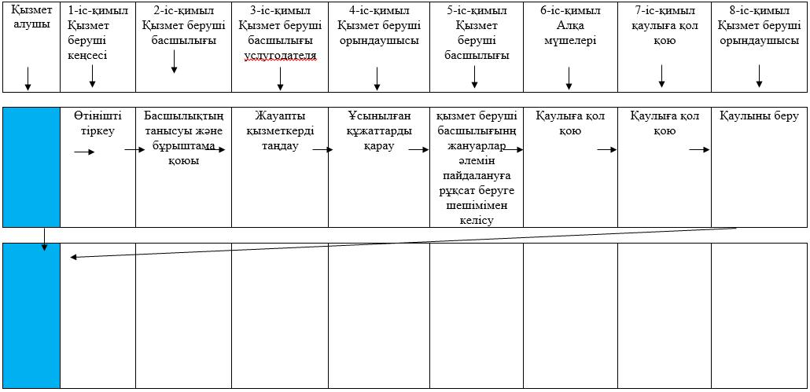

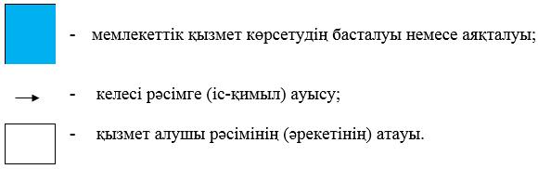

|  |  |
| --- | --- |
|  | Алматы облысы әкімдігінің 2015 жылғы "22" қыркүйектегі № 422 қаулысымен бекітілген |

**"Жануарлар дүниесін пайдалануға рұқсат беру" мемлекеттік көрсетілетін қызмет регламенті**

**1. Жалпы ережелер**

      1. "Жануарлар дүниесін пайдалануға рұқсат беру" мемлекеттік көрсетілетін қызметін (бұдан әрі – мемлекеттік көрсетілетін қызметі) екі және одан көп облыстың аумағында орналасқан балық шаруашылығы су айдындарында ғылыми-зерттеу үшін аулауды қоспағанда облыстардың жергілікті атқарушы органдары көрсетеді.   
      Мемлекеттік көрсетілетін қызмет Қазақстан Республикасы Ауыл шаруашылығы министрі міндетін атқарушысының 2015 жылғы 30 сәуірдегі №18-03/390 бұйрығымен бекітілген "Жануарлар дүниесін пайдалануға рұқсат беру" мемлекеттік көрсетілетін қызмет стандарты негізінде (бұдан әрі - Стандарт) ұсынылады.   
      Өтінімді қабылдау және мемлекеттік қызметті көрсету нәтижесін беру:  
      1) көрсетілетін қызметті берушілердің кеңсесі;  
      2) www.e.gov.kz, www.elicense.kz "электрондық үкіметтің" веб-порталы (бұдан әрі – портал) арқылы жүзеге асырылады.  
      **1. Мемлекеттік қызметті** көрсету **нысаны: электрондық (ішінара автоматтандырылған) және (немесе) қағаз түрінде.**  
      2. Мемлекеттік қызметті көрсету нәтижесі – жануарлар дүниесін пайдалануға рұқсат немесе Стандартта көзделген жағдайларда және негіздемелер бойынша мемлекеттік қызметті көрсетуден бас тарту туралы дәлелді жауап.  
      Көрсетілетін қызметті алушы көрсетілетін қызметті берушіге жүгінген жағдайда, мемлекеттік қызметті көрсету нәтижесі электрондық форматта ресімделеді, басып шығарылады және көрсетілетін қызметті беруші басшысының мөрімен және қолымен куәландырылады.  
      Порталда мемлекеттік қызмет көрсету нәтижесі қызмет берушінің уәкілетті тұлғасының электронды цифрлы қолы (бұдан әрі – ЭЦҚ) қойылған электронды құжат нысанында қызмет алушының "жеке кабинетіне" жіберіледі және сонда сақталады.  
      Мемлекеттік көрсетілетін қызметті көрсетудің нәтижесін ұсыну нысаны: электрондық түрінде.

**2. Мемлекеттік қызмет көрсету процесінде қызмет берушінің құрылымдық бөлімшелерінің (қызметкерлерінің) өзара іс-қимыл тәртібін сипаттау**

      4. Көрсетілетін қызметті алушының (не сенімхат бойынша оның өкілінің) Стандарттың 9-тармағына сәйкес құжаттар топтамасымен бірге жүгінуі, мемлекеттік қызмет көрсету бойынша рәсімді (іс-қимылды) бастауға негіздеме болып табылады.   
      5. Мемлекеттік қызмет көрсету процесінің құрамына кіретін әрбір рәсімнің (іс-қимылдың) мазмұны, оны орындаудың ұзақтығы:  
      1 - іс-қимыл – мемлекеттік қызмет алуға қағаз тасымалдағышта немесе порталға өтінім түскен күні қызмет беруші кеңсесі қызметкерінің тіркеуі, және оны қызмет берушінің басшысына тапсыру. Мемлекеттік қызмет көрсету бойынша рәсімнің (іс-қимылдың) нәтижесі өтінімді тіркеу болып табылады;  
      2 - іс-қимыл – қызмет беруші басшысының құжаттың мамұнымен танысуы қарауы және бұрыштама соғуы. Құжатты қызмет берушінің (қызмет берушінің басшысы) тиісті құрылымдық бөлімшесінің басшысына тапсыруы. Мемлекеттік қызмет көрсету бойынша рәсімнің (іс-қимылдың) нәтижесі қызмет беруші басшысының бұрыштама соғуы және құжатты қызмет берушінің тиісті құрылымдық бөлімшесінің басшысына тапсыруы болып табылады;  
      3 - іс-қимыл – құжаттармен қызмет беруші бөлімі басшысының танысуы және бұрыштама соғуы, құжаттарды қызмет беруші бөлімінің жауапты орындаушысына тапсыруы. Мемлекеттік қызмет көрсету бойынша рәсімнің (іс-қимылдың) нәтижесі қызмет беруші бөлімі басшысының құжаттармен танысуы және бұрыштама соғуы болып табылады;  
      4 - іс-қимыл – қызмет алушының құжаттарын алған сәттен бастап қызмет беруші бөлімінің жауапты орындаушысының ұсынылған құжаттардың толықтығын қарауы. Мемлекеттік қызмет көрсету бойынша рәсімнің (іс-қимылдың) нәтижесі жауап дайындау болып табылады;  
      5 - іс-қимыл – қызмет беруші басшысының жануарлар әлемін пайдалануға рұқсат беруге шешімін келісу. Мемлекеттік қызмет көрсету бойынша рәсімнің (іс-қимылдың) нәтижесі жауапты келісу болып табылады;  
      6 - іс-қимыл – ұсынылған құжаттардың толық болмауы анықталған жағдайда қызмет беруші өтінімді әрі қарай қараудан дәлелді бас тартуды береді. Мемлекеттік қызмет көрсету бойынша рәсімнің (іс-қимылдың) нәтижесі дәлелді бас тарту болып табылады;  
      7 - іс-қимыл – мемлекеттік қызметті көрсетуден бас тарту туралы жауапты тіркеу. Мемлекеттік қызмет көрсету бойынша рәсімнің (іс-қимылдың) нәтижесі жауапты тіркеу болып табылады;  
      8 - іс-қимыл – қызмет беруші кеңсесі қызметкерінің жануарлар әлемін пайдалануға рұқсатты беруі. Мемлекеттік қызмет көрсету бойынша рәсімнің (іс-қимылдың) нәтижесі қызмет алушының жануарлар әлемін пайдалануға рұқсат алуы болып табылады.  
      Рәсімдер (іс-қимылдар) реттілігін сипаттау осы Регламенттің қосымшасына сәйкес әрбір іс-қимылдың (рәсімнің) өту блок-сызбасында көрсетілген.  
      Мемлекеттік қызмет көрсету процесінің құрамына кіретін әрбір рәсімді (іс-қимылды) орындаудың ұзақтығы Стандарттың 4-тармағына сәйкес.  
      6. Келесі рәсімді (іс-қимылды) орындаудың басталуы үшін негіз болатын мемлекеттік қызмет көрсету бойынша рәсімнің (іс-қимылдың) нәтижесі:  
      кіріс нөмірі бар тіркелген өтінім;  
      ұсынылған құжаттардың толықтығы мен анықтығы;  
      қызмет берушінің басшысы қол қойған және мөрмен расталған құжат.

**3. Мемлекеттік қызмет көрсету процесінде қызмет берушінің құрылымдық бөлімшелерінің (қызметкерлерінің) өзара іс-қимыл тәртібін сипаттау**

      7. Мемлекеттік қызмет көрсету процесіне қатысатын қызмет берушінің құрылымдық бөлімшелерінің (қызметшілерінің) тізбесі:  
      1) кеңсе қызметкері;  
      2) қызмет берушінің басшысы;   
      3) қызмет беруші бөлімінің басшысы;  
      4) жауапты орындаушы.  
      8. Әрбір рәсімнің (іс-қимылдың) ұзақтығын көрсете отырып, құрылымдық бөлімшелер (қызметшілер) арасындағы өзара (іс-қимылдың) реттілігін сипаттау:  
      1 - іс-қимыл – мемлекеттік қызмет алуға қағаз тасымалдағышта немесе порталға өтінім түскен күні қызмет беруші кеңсесі қызметкерінің тіркеуі, және оны қызмет берушінің басшысына тапсыру. Мемлекеттік қызмет көрсету бойынша рәсімнің (іс-қимылдың) нәтижесі өтінімті тіркеу болып табылады;  
      2 - іс-қимыл – қызмет беруші басшысының құжаттың мамұнымен танысуы қарауы және бұрыштама соғуы. Құжатты қызмет берушінің (қызмет берушінің басшысы) тиісті құрылымдық бөлімшесінің басшысына тапсыруы. Мемлекеттік қызмет көрсету бойынша рәсімнің (іс-қимылдың) нәтижесі қызмет беруші басшысының бұрыштама соғуы және құжатты қызмет берушінің тиісті құрылымдық бөлімшесінің басшысына тапсыруы болып табылады;  
      3 - іс-қимыл – құжаттармен қызмет беруші бөлімі басшысының танысуы және бұрыштама соғуы, құжаттарды қызмет беруші бөлімінің жауапты орындаушысына тапсыруы. Мемлекеттік қызмет көрсету бойынша рәсімнің (іс-қимылдың) нәтижесі қызмет беруші бөлімі басшысының құжаттармен танысуы және бұрыштама соғуы болып табылады;  
      4 - іс-қимыл – қызмет алушының құжаттарын алған сәттен бастап қызмет беруші бөлімінің жауапты орындаушысының ұсынылған құжаттардың толықтығын қарауы. Мемлекеттік қызмет көрсету бойынша рәсімнің (іс-қимылдың) нәтижесі жауап дайындау болып табылады;  
      5 - іс-қимыл – қызмет беруші басшысының жануарлар әлемін пайдалануға рұқсат беруге шешімін келісу. Мемлекеттік қызмет көрсету бойынша рәсімнің (іс-қимылдың) нәтижесі жауапты келісу болып табылады;  
      6 - іс-қимыл – ұсынылған құжаттардың толық болмауы анықталған жағдайда қызмет беруші өтінімді әрі қарай қараудан дәлелді бас тартуды береді. Мемлекеттік қызмет көрсету бойынша рәсімнің (іс-қимылдың) нәтижесі дәлелді бас тарту болып табылады;  
      7 - іс-қимыл – мемлекеттік қызметті көрсетуден бас тарту туралы жауапты тіркеу. Мемлекеттік қызмет көрсету бойынша рәсімнің (іс-қимылдың) нәтижесі жауапты тіркеу болып табылады;  
      8 - іс-қимыл – қызмет беруші кеңсесі қызметкерінің жануарлар әлемін пайдалануға рұқсатты беруі. Мемлекеттік қызмет көрсету бойынша рәсімнің (іс-қимылдың) нәтижесі қызмет алушының жануарлар әлемін пайдалануға рұқсат алуы болып табылады.  
      Рәсімдердің (іс-қимылдардың) бірізділігі осы Регламенттің қосымшасына сәйкес мемлекеттік қызмет көрсету бизнес-процестері анықтамалығында көрініс береді.

|  |  |
| --- | --- |
|  | "Жануарлар дүниесін пайдалануға рұқсат беру" мемлекеттік қызмет көрсету регламентіне қосымша |

**"Жануарлар дүниесін пайдалануға рұқсат беру" мемлекеттік қызмет көрсету бизнес-процесінің анықтамалығы**

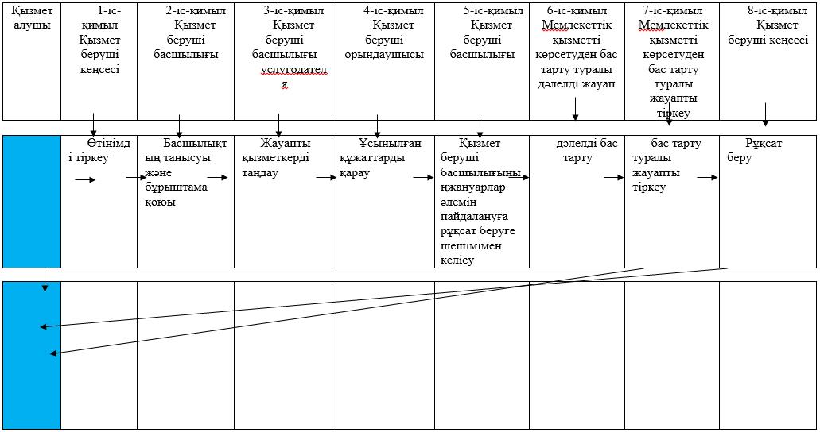



© 2012. Қазақстан Республикасы Әділет министрлігінің «Қазақстан Республикасының Заңнама және құқықтық ақпарат институты» ШЖҚ РМК